Группа | С-31
Дата | 07.05.2020 г.
Дисциплина | ОРСК (Особенности расчета строительных конструкций)
Преподаватель | Мухаметова Л.П.
Вид занятия | Практическое занятие ПЗ17
Тема | Расчет монолитных ленточных фундаментов
Контакты преподавателя | Тел 8 917 608 16 85  Viber, WhatsApp  Эл.почта: muhametova562@mail.ru

Тема занятия : Расчет монолитных ленточных фундаментов
От того, насколько верными будут результаты расчета, зависит уровень прочности дома и длительность его эксплуатации.
Для всех основных показателей монолитного основания стоит проводить расчет еще на стадии разработки строительного проекта. Первым делом определяем уровень нагрузки, который сможет выдержать выбранный тип фундамента и почва, на которую будет давить основание. Выделяют временный и постоянный тип нагрузки. Это - вес фундамента, крыши и стен, а также учитывают массу мебели, оборудования расположенных в доме, и людей проживающих в нем.
Перед тем как начать расчет фундамента, специалисты вычисляют площадь опоры, на которой он будет располагаться. Обязательно проводится расчет массы монолитного основания, так как превышение нагрузки на грунт, может привести к довольно плачевной ситуации.
Расчет показателя толщины следует проводить с учетом: показателей почвы; геодезии участка; технологических особенностей строительного проекта. Учитывая данные параметры, проводят расчет толщины и площади монолитного основания.
Рассмотрим особенности применения монолитного основания в зависимости от показателя толщины. При минимальном значении в 15 см, монолитное основание подходит лишь для легких небольших построек, возведенных на непучинистом грунте. Идеальный вариант – толщина фундамента в 20-30 см. Это оптимальный параметр для возведения знаний, независимо от материалов использования и видов почвы строительного участка.
Толщина стен ленточного фундамента должна быть не меньше 35см. Если на строительном участке преобладают сыпучие почвы, стоит обязательно расширить основание фундамента методом обустройства нескольких уступов, с целью уменьшения давления на почву. Ширина возведенных элементов должна быть порядка 20 см, показатель высоты около 30-40см. Обрез ленточного фундамента должен превышать уровень поверхности грунта.
Расчет прочности зависит от нагрузки. От правильно собранной нагрузки зависит прочность фундамента и, соответственно, прочность всего здания.

Задание: рассчитать нагрузку на ленточный фундамент от одноэтажного жилого дома, исходя из приведенных материалов. (выберите по одному варианту из предложенных)
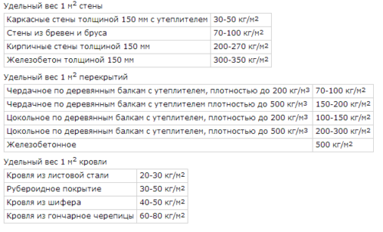

В таблицу сбора нагрузок добавить необходимо временную нагрузку по СП «Нагрузки и воздействия». Город строительства принять самостоятельно

С уважением Любовь Петровна Мухаметова.

